**ИНТЕЛЛЕКТУАЛЬНЫЙ МАТЕМАТИЧЕСКИЙ МАРАФОН 2024**

**6 класс**

**Дорогой шестиклассник!**

***Приветствуем тебя на Интеллектуальном Математическом Марафоне – 2024.***

***Олимпиада – это радость интеллектуальных соревнований и возможность испытать свои силы и знания!***

Правила проведения Марафона:

Надо постараться решить как можно больше задач, причем самостоятельно – разговаривать в аудитории запрещается. Решение оформляйте аккуратно и понятно. При этом **нужно записать не только ответ, но и обоснование.** Задачи на олимпиаде нестандартные, поэтому нет специальных правил оформления решений. Баллы за помарки и описки не снижаются. Главное, чтобы видна была идея и понятны ваши мысли. Помните, что просто верный ответ во многих задачах ценится ниже, чем хорошее решение, но с опиской в конце.

***Желаем удачи и хорошего весеннего настроения!***

**№1. Верно или нет? Если неверно, исправьте:**

|  |  |  |
| --- | --- | --- |
| Число, которое вычитают, называется уменьшаемое? | В бочку объемом 1м3, можно налить 1000 литров воды? | При постоянной скорости путь, пройденный автобусом, прямо пропорционален времени движения? |
|  |  |  |

**№2. Что означает это слово?**

|  |  |  |
| --- | --- | --- |
| Гектар | Дюжина | Запись числа CDXVII |
|  |  |  |

**№3.** В числе 513879406 вычеркните 4 цифры так, чтобы оставшиеся цифры в том же порядке составили наибольшее число.

**№4.** Миша сообщил своему приятелю: «Четырехзначный номер нашей машины легко запомнить. Номер симметричен, а сумма его цифр совпадает с числом, образуемым первыми двумя цифрами» . Какой это номер?

(номер машины- натуральное число).

**№5**.У Пети три брата: один старше Пети на 3 года, второй моложе Пети на 3 года, а третий – моложе Пети втрое. Отец старше Пети втрое. Всем вместе 95 лет. Сколько лет каждому?

**№6.** В буфете продают лимонадв маленьких бутылках стоимостью 30 рублей. Пустую бутылку можно вернуть, получив за нее 20 руб. Какое наибольшее количество лимонада можно выпить на 100 рублей?

**№7**.Саша приехал в математический лагерь и стал знакомиться с ребятами. Он всем задавал один и тот же вопрос. Вася сказал «311933», Оля сказала :»161333», Маша сказала: «141261». Что сказал Петя?

**№8.** Дома на улице пронумерованы от 1 до 50. Сколько раз встречается цифра 4?

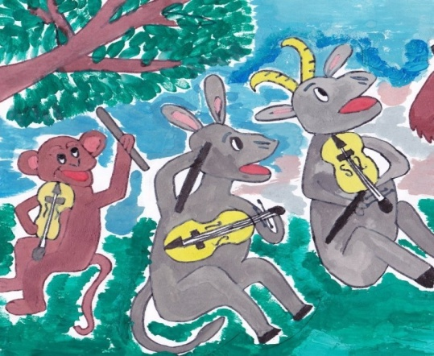**№9**.Мартышка, Осел и Козел затеяли сыграть трио. Уселись чинно в ряд. Мартышка справа. Ударили в смычки, дерут, а толку нет. Поменялись местами. При этом Осел оказался в центре. А трио все нейдет на лад. Пересели ещё раз. При этом оказалось, что каждый из трех «музыкантов» успел посидеть и слева, и справа, и в центре. Кто где сидел в третий раз?

**№10.** Если от каждого из двух чисел отнять половину меньшего из них, то остаток от большего будет втрое больше остатка от меньшего. Во сколько раз большее число больше меньшего?

**№ 11.** Скорость стрекозы 10 м/ сек, а шмеля- 18 км/ час. Кто из них летит быстрее и во сколько раз?



**№12**. Пять девятиногов с планеты Кусмус решили устроить турнир по армреслингу. Смогут ли они одновременно провести поединки для всех своих ног, чтобы все ноги принимали участие, и в каждом поединке встретились ровно две ноги?